**新 书 推 荐**

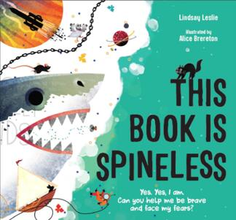**中文书名：《一本胆小书》**

**英文书名：THIS BOOK IS SPINELESS**

**作 者：Lindsay Leslie and Alice Brereton**

**出 版 社：St. Martin’ Press（Page Street）**

**代理公司：ANA/Yao Zhang**

**页 数：40页**

**出版时间：2019年2月**

**代理地区：中国大陆、台湾**

**审读资料：电子稿**

**类 型：儿童绘本**

**内容简介：**

**这本书必须依靠它自己和读者的“感官”，才能在每一页的转折中冒险。**

带着悬念和幽默感，这本谨慎而不先入为主的书运用了五种感官，让小朋友们充分发挥想象力，尝试探索出每一个书页上可能出现的是什么样的故事。

它是听到可怕故事里的哭声了吗？

它能看见一个神秘的东西在角落里偷看吗？

它感受到失重的眩晕感了吗？

这有可能是它嗅到的自然界动物们的臭味吗？

它能尝到大海的咸味吗？

小读者和这本书一起浏览着书中的内容，当书每翻开一页就变得更勇敢时，小读者也会就和书成了朋友。这本多层次的书融合了五种感官和多种文学体裁，将书与读者的关系联系在了一起。

**媒体评价：**

“一本胆小的图画书恳求读者不要翻页，至少一开始是这样。这本书有着有史以来最棒的打开方式，即书本身作为叙述者，告诉小读者“每次一翻页它都会因害怕而处于崩溃的边缘”。……犹豫不决的小读者能帮上忙吗？一个巧妙的，充满互动、邀请式地进入故事王国的阅读方式。” **——《书单》星级评价**

“莱斯利机智、快节奏的叙述和布雷顿的绘画很好地结合在一起，创造了一种自我参照的叙述角度，向年轻读者介绍了不同的文学流派。一个有趣的互动故事，将促使读者勇敢地翻页”**——科克斯书评**

“布雷顿的插画风格随着场景的转换不停变化，每一个场景都为年轻读者带来了一个平易近人的有趣景象。文本内容有意识地让读者参与起来，调动五官，插图也巧妙地描绘了恐惧影响每一种感官的方式。书本身作为书中角色的焦虑和书结合在一起，成功创造了一个处理未知和寻求帮助的故事。”**—— 《出版商周刊》**

“风格迥异的插图贯穿全书，从非常可怕的怪兽到幽默的童话场景，包括熊从可怕的臭鼬气味中逃跑。插图一开始相当黑暗，随着书的叙述者不断收集勇气，插图也变得更加丰富多彩，对处于阅读早期的小读者来说是一次引人入胜的冒险。”**——《学校图书馆杂志》**

**作者简介：**

**林赛·莱斯利（Lindsay Leslie）**是SCBWI奥斯汀分会的新闻协调员。她毕业于德克萨斯大学，在市场营销和公共关系方面有超过15年的写作经验。她的博客“一本书和一个馅饼”专做图画书评论，并将它们与合适的馅饼食谱配对。她和家人住在德克萨斯州的奥斯汀。

**艾丽丝·布雷顿（Alice Brereton）**2014年毕业于旧金山艺术大学，在那里她获得了许多奖项。在空闲时间，她喜欢画涂鸦怪物和尝试做动画和纸张染色。她现在住在明尼阿波利斯。

**内文插图：**

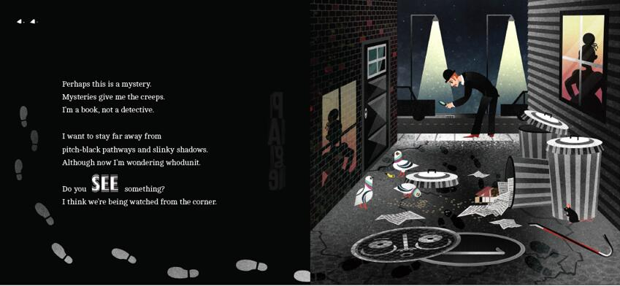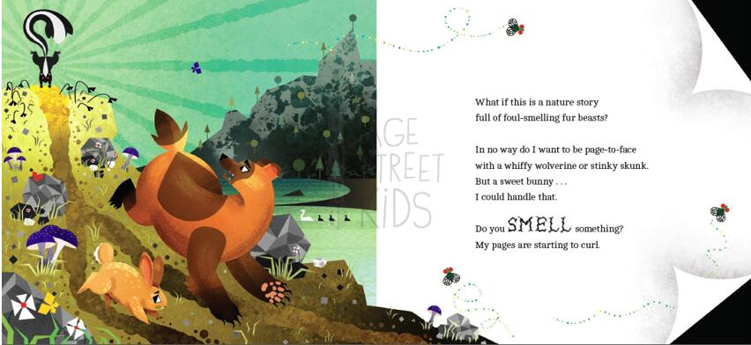

**谢谢您的阅读！**

**请将回馈信息发送至：张瑶（Yao Zhang)**

安德鲁﹒纳伯格联合国际有限公司北京代表处

北京市海淀区中关村大街甲59号中国人民大学文化大厦1705室, 邮编：100872  
电话：010-82449325

传真：010-82504200

Email: Yao@nurnberg.com.cn

网址：www.nurnberg.com.cn

微博：<http://weibo.com/nurnberg>

豆瓣小站：<http://site.douban.com/110577/>

微信订阅号：ANABJ2002